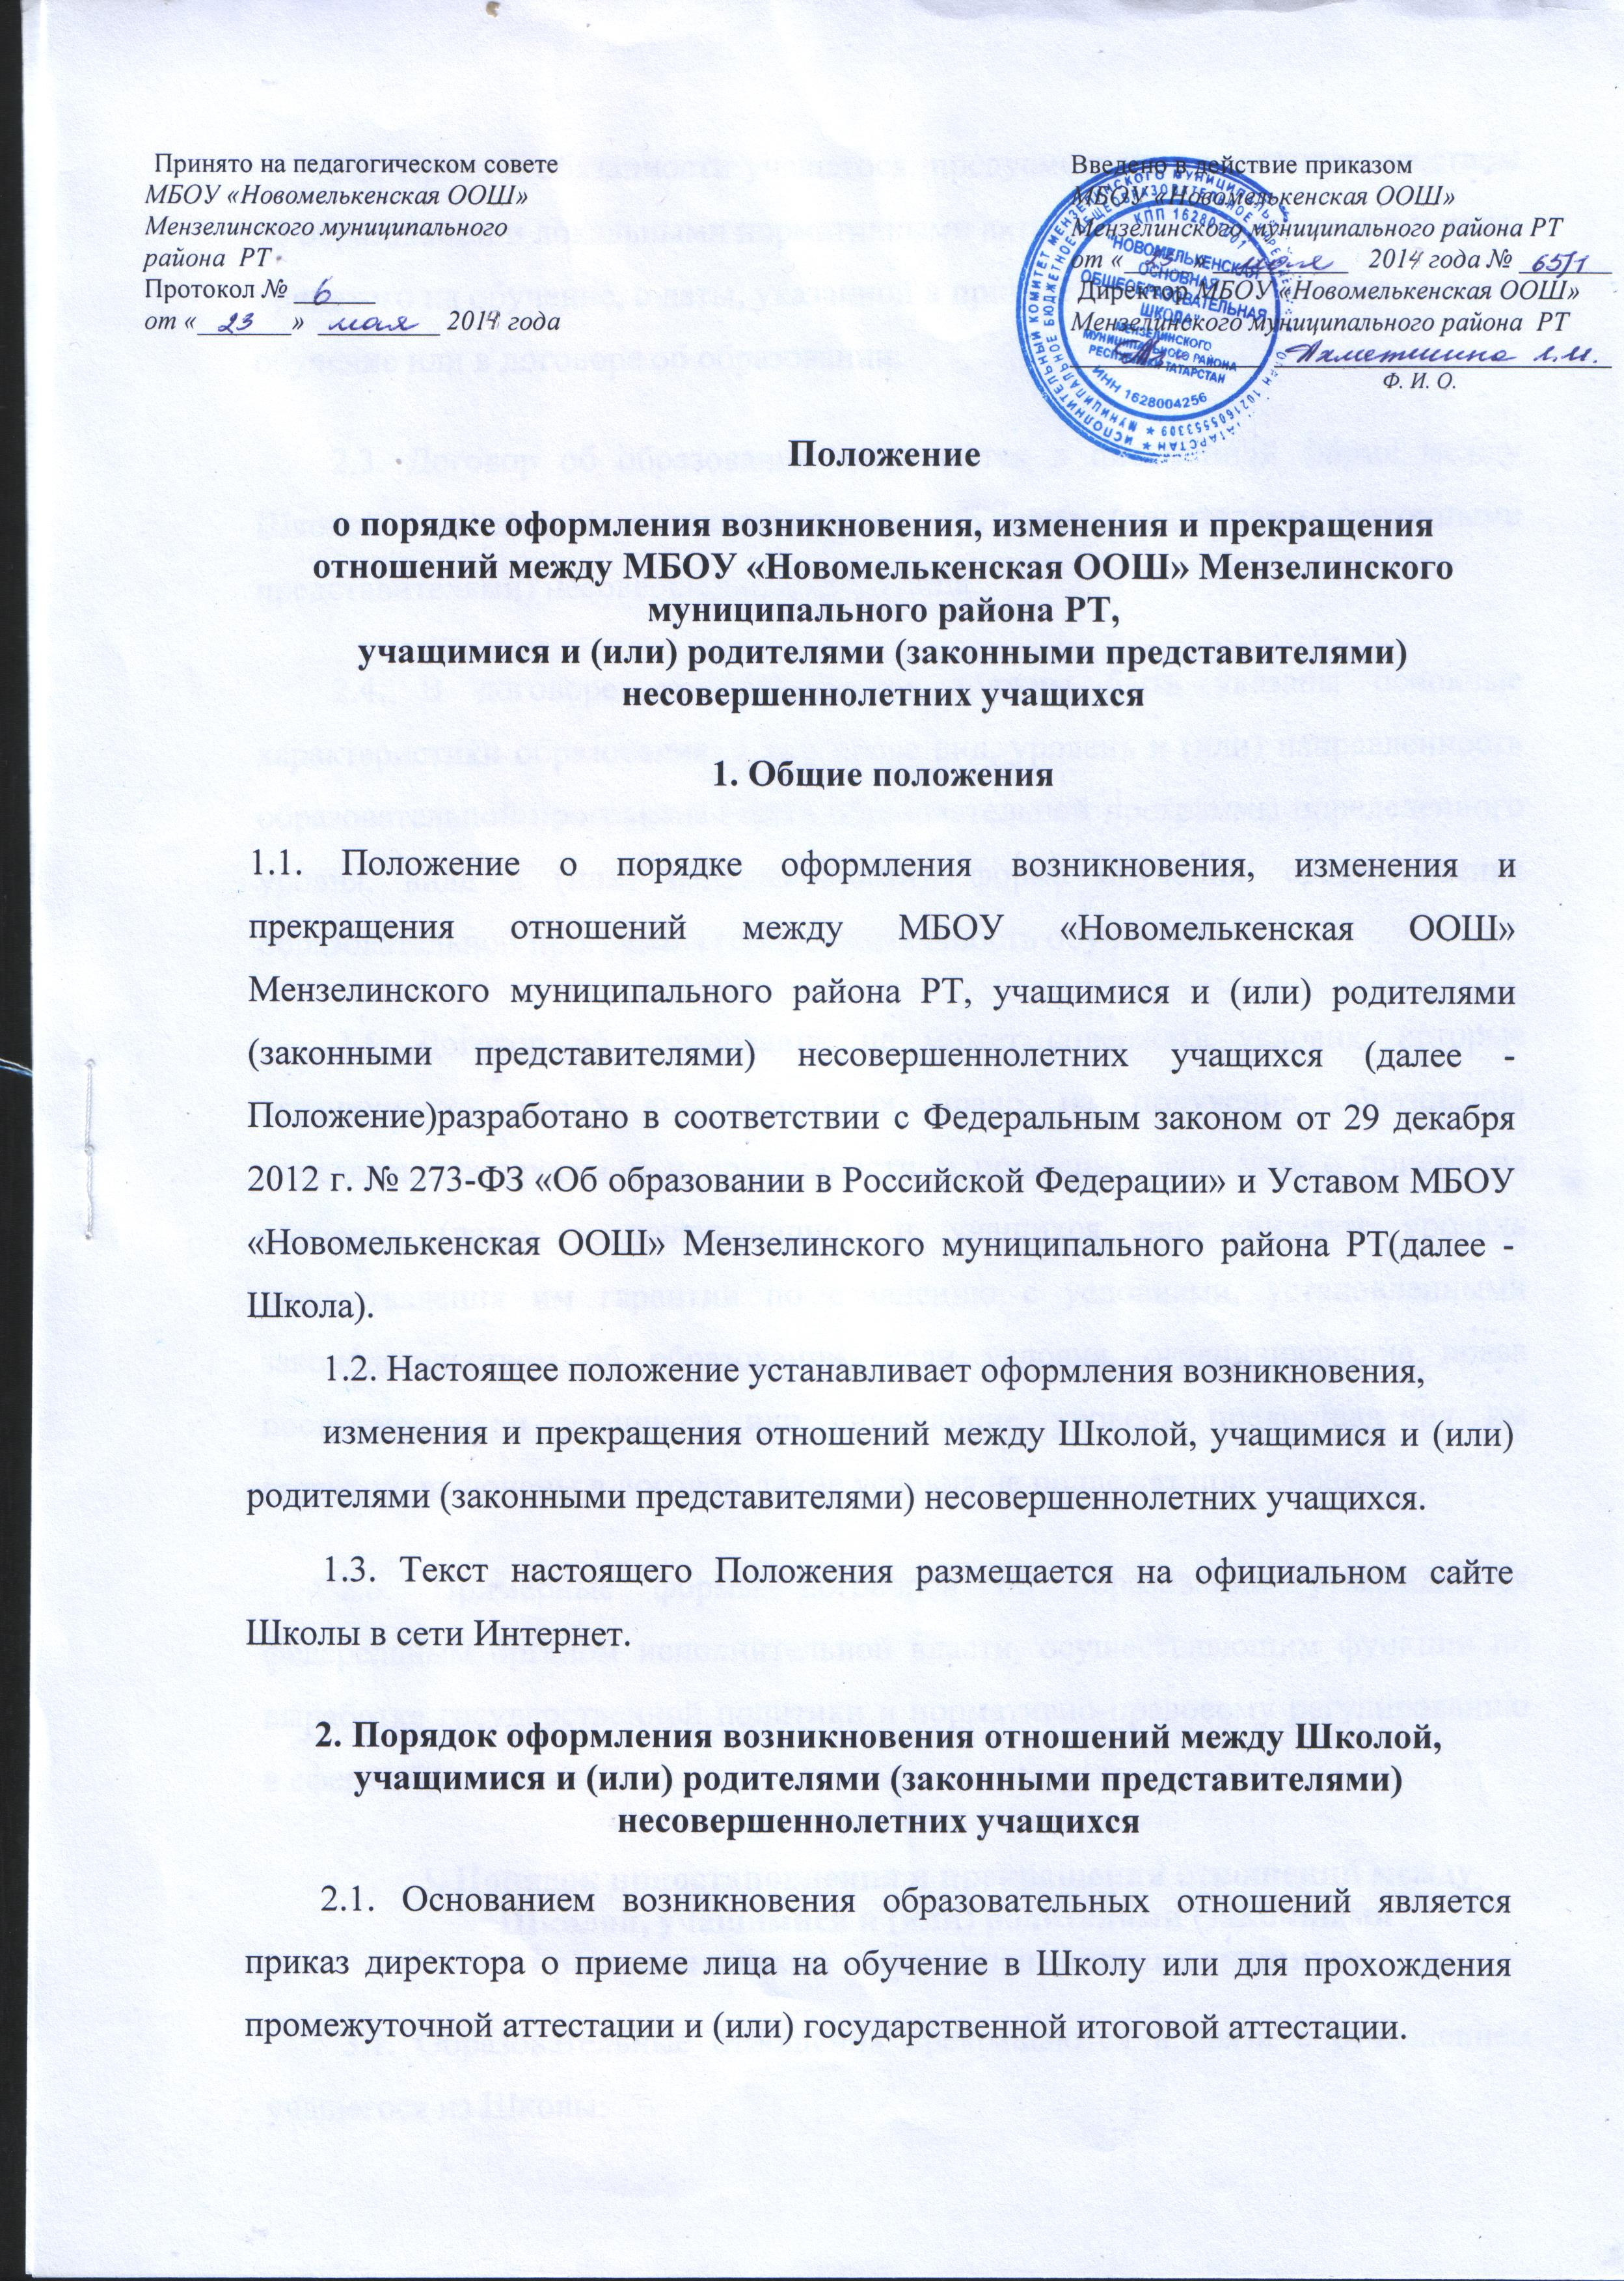
2.2. Права и обязанности учащегося, предусмотренные законодательством об образовании и локальными нормативными актами Школы, возникают у лица, принятого на обучение, с даты, указанной в приказе директора о приеме лица на обучение или в договоре об образовании.
2.3. Договор об образовании заключается в письменной форме между Школой и лицом, зачисляемым на обучение (родителями (законными представителями) несовершеннолетнего лица.
2.4. В договоре об образовании должны быть указаны основные характеристики образования, в том числе вид, уровень и (или) направленность образовательной программы (часть образовательной программы определенного уровня, вида и (или) направленности), форма обучения, срок освоения образовательной программы (продолжительность обучения).
2.5. Договор об образовании не может содержать условия, которые ограничивают права лиц, имеющих право на получение образования определенных уровня и направленности и подавших заявления о приеме на обучение (далее – поступающие), и учащихся или снижают уровень предоставления им гарантий по сравнению с условиями, установленными законодательством об образовании. Если условия, ограничивающие права поступающих и учащихся или снижающие уровень предоставления им гарантий, включены в договор, такие условия не подлежат применению.
2.6. Примерные формы договоров об образовании утверждаются федеральным органом исполнительной власти, осуществляющим функции по выработке государственной политики и нормативно-правовому регулированию в сфере образования.
3. Порядок приостановления и прекращения отношений между Школой, учащимися и (или) родителями (законными представителями) несовершеннолетних учащихся
3.1. Образовательные отношения прекращаются в связи с отчислением учащегося из Школы:
в связи с получением образования (завершением обучения);
досрочно по основания изложенным в п.3.2.
3.2. Образовательные отношения могут быть прекращены досрочно в следующих случаях:
- по инициативе учащегося или родителей (законных представителей) несовершеннолетнего обучающегося, в том числе в случае перевода учащегося для продолжения освоения образовательной программы в другую организацию, осуществляющую образовательную деятельность;
по согласованию родителей (законных представителей) несовершеннолетнего учащегося, комиссии по делам несовершеннолетних и защите их прав и органа местного самоуправления, осуществляющего управление в сфере образования, учащийся, достигший возраста пятнадцати лет, может оставить Школу до получения основного общего образования. Комиссия по делам несовершеннолетних и защите их прав совместно с родителями (законными представителями) несовершеннолетних и защите их прав совместно с родителями, (законными представителями) несовершеннолетнего, оставившего Школу до получения основного общего образования, и органом местного самоуправления, осуществляющим управление в сфере образования, не позднее чем в месячный срок принимает меры по продолжению освоения несовершеннолетним образовательной программы основного общего образования в иной форме обучения и с его согласия по трудоустройству;
- по инициативе Школы, в случае применения к учащемуся, достигшему возраста пятнадцати лет, отчисления как меры дисциплинарного взыскания, а также в случае установления нарушения порядка приема Школы, повлекшего по вине учащегося его незаконное зачисление в Школу;
3) по обстоятельствам, не зависящим от воли учащегося или родителей (законных представителей) несовершеннолетнего учащегося и Школы, в том числе в случае ликвидации Школы.
3.3. Досрочное прекращение образовательных отношений по инициативе учащегося или родителей (законных представителей) несовершеннолетнего учащегося не влечет за собой возникновение каких-либо дополнительных, в том числе материальных, обязательств указанного учащегося перед Школой.
3.4. Основанием для прекращения образовательных отношений является приказ директора об отчислении учащегося из Школы.
3.5. Права и обязанности учащегося, предусмотренные законодательством об образовании и локальными нормативными актами Школы прекращаются с даты его отчисления из Школы.
3.6. При досрочном прекращении образовательных отношений Школа в трехдневный срок после издания приказа об отчислении учащегося выдает лицу, отчисленному из Школы, справку об обучении в соответствии с ч. 12 ст. 60 Федерального закона от 29 декабря 2012 г. № 273-ФЗ «Об образовании в Российской Федерации».

